ARTÍCULO 10. Numeral 28
Calidades para la Prestación de los Servicios Públicos.

En la Comision Presidencial por la Paz y los Derechos Humanos, podemos decir que dentro del personal que presta sus servicios, contamos con la utilizacion de 15 idiomas los cuales se pueden visualizar en el detalle.

Etiquetas de fila | Cuenta de COMUNIDAD LINGÜISTICA
ACHÍ | 2
CHUJ | 1
ESPAÑOL | 134
GARÍFUNA | 1
IXIL | 2
JAKALTEKA | 1
K´ICHE´ | 4
KAQCHIKEL | 7
MAM | 1
MAYA | 1
POCOMAN | 1
Q´UEQCHI´ | 3
SAKAPULTEKA | 1
TZ´UTUJIL | 1
XINKA | 1
Total general | 161

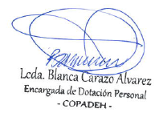
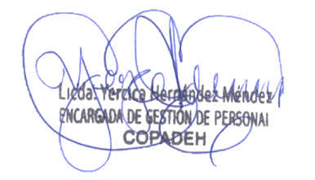

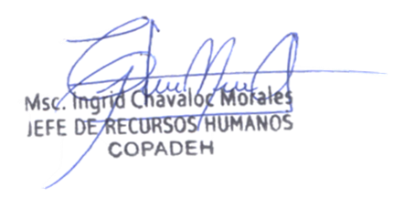

Vo.Bo.

